Variation des courants résiduels au cours d'un cycle de marée
zone littorale guinéenne
L'analyse des cartes de courant de marée (1986-91) montre que la direction générale des courants dans la zone d'étude est Nord-Nord-Est au flot et Sud-Sud-ouest au jusant.
Ces courants résiduels nous permettent d'avoir une idée de l'orientation des particules en suspension pendant le cycle de marée.
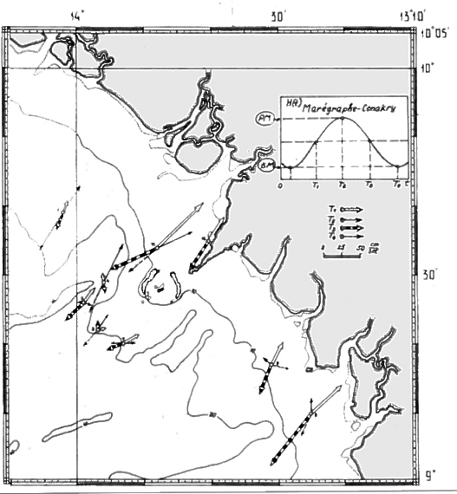

- Dimension : Environnement
- mots-clés : 1985-1986, littoral guinéen, courant, marée, vitesse, direction, courant résiduel, courant côtier, cycle de marée, Océanographie Physique, matière en suspension
- thèmes : processus ou phénomène, mesure ou indicateur, science, composé,

source : Anonyme (1986). Variation des courants résiduels au cours d'un cycle de marée dans la zone littorale guinéenne. Projet d'Etudes Côtières (PEC), Lab. Océanographie Physique, CERESCOR, 1986.
Information : n°0233 - mise à disposition: 2003-03-04 - rédacteur de l'information : Diané Ibrahima (Cerescor) - niveau de confiance : moyen


